1. oktober 2018 | 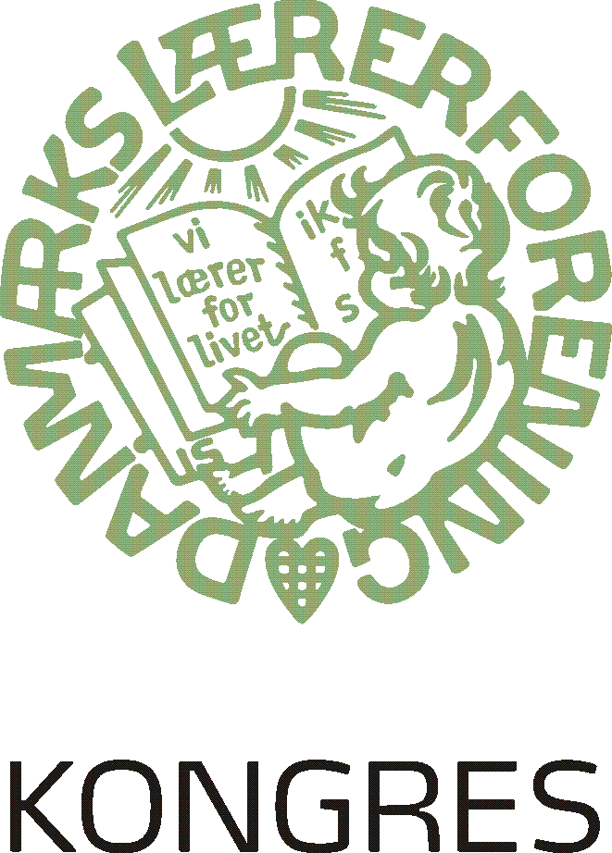
Baggrundsnotat vedr. processen med arbejdet om et folkeskoleideal | D.1.3  Drøftelse af  folkeskoleideal

Bilag 3.

På kongressen i 2016 blev det besluttet, at foreningen frem mod kongressen i 2017 skal arbejde med at involvere alle niveauer i foreningen i drøftelser af, hvad foreningens folkeskoleideal bør indeholde.

På kongressen i 2017 blev der op til debat af notatet om indholdselementer i et fremtidigt folkeskoleideal samt en vedtagelse af et endeligt folkeskoleideal for foreningen på kongressen i 2018. Dette viste sig desværre ikke muligt pga situationen omkring overenskomstforhandlingerne i foråret 2018. Der lægges derfor i stedet op til at debatten fortsættes med henblik på en vedtagelse på kongressen i 2019.

Processen siden kongressen i 2017 har indeholdt:
- Ad hoc-gruppen har afholdt hyppige møder
- Hovedstyrelsen har haft idealet til drøftelse på alle møde, med input fra hovedstyrelsesmedlemmer om de enkelte områder i idealet.
- Folkeskoleidealet indgik på de åbne medlemskonferencer for aktive medlemmer i efteråret 2017.
- Ad hoc-gruppen har afholdt en middag med 7 forskere/eksperter om deres syn på de 9 områder.
- Ad hoc-gruppen udsendte i januar 2018 et inspirationsmateriale med forslag til indhold i og afvikling af lokale arrangemener til alle kredse.
Alexander von Oettingen har fortsat været provokatør, inspirator og pennefører.

Proces hen mod kongres 2019
Med udgangspunkt i bilagene til kongressen i 2017 om de centrale elementer i et folkeskoleideal arbejdes der frem til kongres 2019 med den endelige udformning af et folkeskoleideal. Ad hoc-gruppen fortsætter som tovholder i processen. Hovedstyrelsen involveres i udarbejdelsen af det endelige ideal.

For at holde liv i diskussionen internt i organisationen samt sikre bidrag til formuleringen af et folkeskoleideal vil ad hoc-gruppen bidrage til, at der iværksættes forskellige aktiviteter, fx via

- hovedstyrelsens baglandsmøder
- kredsformandsmøder
- 5-7 regionale medlemsmøder, der udbydes centralt
- generalforsamlinger
- genlancering af materiale til møder i Faglig Klub-møder til kredsene, så de kan sætte eget lokale præg
- hovestyrelsens deltagelse i lokale arrangementer
- bruge deltagerene i interessegruppen til at skabe lokale aktiviteter
- samarbejde med Skolelederforeningen om konkrete initiativer, fx finde skoler, der allerede udlever dele af et folkeskoleideal.

Hensigten er at sikre, at medlemmer på alle niveauer inddrages i drøftelserne frem mod kongressen i 2019.

Ad hoc-gruppen drøfter på forskellig vis væsentlige elementer med folkeskolens interessenter, bl.a. bedes et antal forskere, fagforeningsledere, politikere og andre interessenter formulere et ideal for et eller flere af de centrale områder, som indgår i Bilag 2 til kongressen.

Andre mulige initiativer er oprettelse af en blog på Folkeskolen, inddragelse af forskningsinstitutioner i forhold til, hvorledes deres forskning understøtter tankerne bag et folkeskoleideal, samarbejde med Folkeskolen i fht. artikler om, hvordan der lokalt arbejdes ud fra idealer om folkeskolen.

